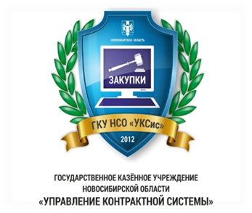

Уважаемые коллеги!
Государственное казенное учреждение Новосибирской области «Управление контрактной системы» (ГКУ НСО «УКСис»)
совместно с
электронной площадкой «Сбер А» приглашает Вас
13 сентября 2023 года в 10-00 (нск)
на бесплатный очный семинар:
«Поставщики госзакупок.
Особенности участия в закупках по 44-ФЗ в 2023 году»
Обязательная! предварительная регистрация по ссылке:
https://univer.sberbank-ast.ru/mkc-sber/s/ZRR9JB
Адрес: г. Новосибирск, ул. Серебренниковская, 20 (Конференц-зал, 3 этаж)

ПРОГРАММА СЕМИНАРА

№ п/п |  | Наименование вопросов повестки, докладчики
1 | 09.30 – 09.55 | Регистрация участников.
2 | 10:00 – 11:00 | Требования к составу и содержанию заявки на участие в торгах для субъектов малого предпринимательства:  • Подача заявки на участие и ее особенности по электронным конкурсам, электронным аукционам;  • Требования к составу и содержанию заявки на участие;  • Инструкция по заполнению заявки на участие. | Емельянова Анастасия  Александровна, эксперт по закупкам ГКУ НСО «УКСис»
3 | 11:00 –  11:30 | Центр поддержки поставщиков  Сервисы и функционал ЭТП для эффективных закупок | Региональный представитель по Новосибирской области  ЭТП «Сбер А»  Ромахина Ольга Сергеевна
4 | 11:30-12:00 | Особенности участия в закупках по 44-ФЗ в 2023 году | Региональный представитель по Новосибирской области  ЭТП «Сбер А»  Быков Виталий Алексеевич
5 | 12:00-  12:30 | Ответы на вопросы

